МЕТОДИЧЕСКИЙ АНАЛИЗ ВПР ПО БИОЛОГИИ

Республики Ингушетия, 5 класс.
Всероссийские проверочные работы (ВПР) проводятся в целях осуществления мониторинга результатов перехода на ФГОС и направлены на выявление качества подготовки обучающихся.
Назначение ВПР по учебному предмету «биология» – оценить качество общеобразовательной подготовки обучающихся 5 классов в соответствии с требованиями ФГОС. ВПР позволяют осуществить диагностику достижения предметных и метапредметных результатов, в том числе овладение межпредметными понятиями и способность использования универсальных учебных действий (УУД) в учебной, познавательной и социальной практике. Результаты ВПР в совокупности с имеющейся в общеобразовательной организации информацией, отражающей индивидуальные образовательные траектории обучающихся, могут быть использованы для оценки личностных результатов обучения.
Результаты ВПР могут быть использованы общеобразовательными организациями для совершенствования методики преподавания биологии на начальном этапе обучения предмету, муниципальными и региональными органами исполнительной власти, осуществляющими государственное управление в сфере образования, для анализа текущего состояния муниципальных и региональных систем образования и формирования программ их развития.
Не предусмотрено использование результатов ВПР для оценки деятельности общеобразовательных организаций, учителей, муниципальных и региональных органов исполнительной власти, осуществляющих государственное управление в сфере образования.
Содержание и структура проверочной работы определяются на основе Федерального государственного образовательного стандарта основного общего образования (приказ Минобрнауки России от 17.12.2010 № 1897) с учетом Примерной основной образовательной программы основного общего образования (одобрена решением Федерального учебно-методического объединения по общему образованию (в редакции протокола № 1/20 от 04.02.2020)) и содержания учебников, включенных в Федеральный перечень на 2021/22 учебный год.
Всероссийские проверочные работы основаны на системнодеятельностном, компетентностном и уровневом подходах в обучении.
В рамках ВПР наряду с предметными результатами обучения учеников основной школы оцениваются также метапредметные результаты, в том числе уровень сформированности универсальных учебных действий (УУД) и овладения межпредметными понятиями.
Предусмотрена оценка сформированности следующих УУД.
Регулятивные действия: целеполагание, планирование, контроль и коррекция, саморегуляция.
Общеучебные универсальные учебные действия: поиск и выделение необходимой информации; структурирование знаний; осознанное и произвольное построение речевого высказывания в письменной форме; выбор наиболее эффективных способов решения задач в зависимости от конкретных условий; рефлексия способов и условий действия; контроль и оценка процесса и результатов деятельности; смысловое чтение как осмысление цели чтения и выбор вида чтения в зависимости от цели; определение основной и второстепенной информации; моделирование, преобразование модели.
Логические универсальные действия: анализ объектов в целях выделения признаков; синтез, в том числе самостоятельное достраивание с восполнением недостающих компонентов; выбор оснований и критериев для сравнения; подведение под понятие; выведение следствий; установление причинноследственных связей; построение логической цепи рассуждений; доказательство.
Коммуникативные действия: умение с достаточной полнотой и точностью выражать свои мысли в соответствии с задачами и условиями коммуникации, владение монологической и диалогической формами речи в соответствии с нормами современного русского языка.
Контрольные измерительные материалы (далее – КИМ) ВПР направлены на проверку сформированности у обучающихся естественнонаучных требований:
– формирование целостной научной картины мира;
– овладение научным подходом к решению различных задач;
– овладение умениями формулировать гипотезы, конструировать, проводить эксперименты, оценивать полученные результаты;
– овладение умением сопоставлять экспериментальные и теоретические знания с объективными реалиями окружающего мира;
– воспитание ответственного и бережного отношения к окружающей среде;
– формирование умений безопасного и эффективного использования лабораторного оборудования, проведения точных измерений и адекватной оценки полученных результатов, представления научно обоснованных аргументов своих действий, основанных на межпредметном анализе учебных задач.
КИМ ВПР направлены на проверку сформированности у обучающихся предметных требований:
– формирование первоначальных систематизированных представлений о биологических объектах, процессах, явлениях, закономерностях, о взаимосвязи живого и неживого в биосфере, овладение понятийным аппаратом биологии;
– приобретение опыта использования методов биологической науки и проведения несложных биологических экспериментов для изучения живых организмов и человека;
– освоение приемов выращивания и размножения культурных растений и домашних животных, ухода за ними.
Изучение биологии в 5 классе и содержание ВПР по биологии для 5 класса базируются на образовательных результатах освоения обучающимися предмета «Окружающий мир» в начальной школе. Так, по итогам обучения в начальной школе обучающиеся могут различать явления природы; знают о частях растения (корень, стебель, лист, цветок, плод, семя), необходимых для жизни растения условиях (свет, тепло, воздух, вода), разнообразии растений (деревья, кустарники, травы; основные дикорастущие и культурные растения; растения родного края, их названия и краткая характеристика на основе наблюдений); понимают роль растений в природе и жизни людей; знают о разнообразии животных (насекомые, рыбы, птицы, звери, их различия и др.; дикие и домашние животные; животные родного края, их названия, краткая характеристика на основе наблюдений), об условиях, необходимых для жизни животных (воздух, вода, тепло, пища), понимают роль животных в природе и жизни людей. К окончанию обучения в начальной школе ученики также умеют: описывать на основе предложенного плана объекты живой и неживой природы, выделять их основные существенные признаки; обнаруживать простейшие взаимосвязи между живой и неживой природой, взаимосвязи в живой природе; работать с естественнонаучной информацией.
Структура проверочной работы
Назначение ВПР по учебному предмету «Биология» – оценить качество общеобразовательной подготовки обучающихся 5 классов в соответствии с требованиями ФГОС ООО. ВПР позволяют осуществить диагностику достижения предметных и метапредметных результатов, в том числе овладение межпредметными понятиями и способность использования универсальных учебных действий (УУД) в учебной, познавательной и социальной практике.
Вариант проверочной работы состоит из 10 заданий, которые различаются по содержанию и проверяемым требованиям. Задания 1, 4, 5, 6, 7, 9, 10 основаны на изображениях конкретных объектов, статистических таблицах и требуют анализа изображений и статистических данных, характеристики объектов по предложенному плану, классификации и/или систематизации объектов по определенному признаку, применения биологических знаний при решении практических задач. В задании 2 требуется определить процесс жизнедеятельности и указать его значение в жизни организма. Задание 3 проверяет умение пользоваться оборудованием с целью проведения биологического исследования. Задание 8 проверяет умение распределять растения и животных по природным зонам, в соответствии с природными условиями. Задание 10 проверяет связь учебного курса биологии с выбором будущей профессии.
Все 10 заданий, представленных в работе, отнесены к базовому уровню сложности.
Система оценивания выполнения работы
Правильный ответ на каждое из заданий 2.1, 2.2, 3.2, 4.1, 4.2, 4.3 и 6.1 оценивается 1 баллом. Полный правильный ответ на каждое из заданий 3.1 и 7.1 оценивается 2 баллами. Если в ответе допущена одна ошибка (в том числе написана лишняя цифра или не написана одна необходимая цифра), выставляется 1 балл; если допущено две или более ошибки – 0 баллов. Правильный ответ на задание 5 оценивается 2 баллами. Если в ответе переставлены местами два элемента, выставляется 1 балл, более двух элементов – 0 баллов.
Перевод первичных баллов в отметки по пятибалльной шкале представлен в таблице 2.1.2.
Таблица 2.1.2
Перевод первичных баллов по биологии в отметки по пятибалльной шкале
Отметка по пятибалльной шкале | «2» | «3» | «4» | «5»
Первичные баллы | 0–11 | 12–17 | 18–23 | 24–29
Во всероссийской проверочной работе по биологии для 5 классов приняли участие 130 школ РИ, всего 8146 учащихся.
Статистика по отметкам
Таблица№2
Группы участников | Кол-во ОО | Кол-во участников | 2 | 3 | 4 | 5
РФ | 34462 | 1446105 | 7,46 | 38,12 | 41,47 | 12,96
РИ | 130 | 8146 | 7,75 | 48,43 | 34,59 | 9,24

Диаграмма № 1

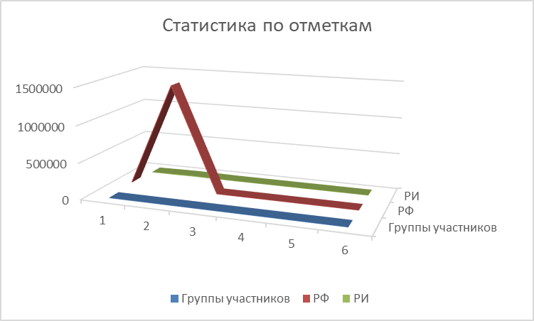

Представленная в таблице общая статистика по отметкам на территории Республики Ингушетия по учебному предмету «Биология» в 5 классах свидетельствует о следующем соотношении полученных отметок, обучающихся 5 классов Республики Ингушетия и в целом в Российской Федерации.
В Республике Ингушетия:
- процент обучающихся, получивших отметку «5», меньше на 3,72 %;
- процент обучающихся, получивших отметку «4», меньше на 6,88 %;
- процент обучающихся, получивших отметку «3», больше на 10,31 %;
- процент обучающихся, получивших отметку «2», больше на 0,29 %.
На диаграмме представлено общее распределение отметок, полученных обучающимися 5 классов Республики Ингушетия в сравнении с общероссийскими по учебному предмету «Биология».
Только 43,87% участников Республики Ингушетия показали хорошие и отличные результаты, что свидетельствует о невысоком уровне освоения учебного предмета «Биология» обучающимися 5 классов.

Сравнение отметок с отметками по журналу
Таблица№3
Группы участников | Кол-во участников | %
Республика Ингушетия
Понизили (Отметка < Отметка по журналу) % | 2054 | 25,47
Подтвердили (Отметка = Отметке по журналу) % | 5642 | 69,97
Повысили (Отметка > Отметка по журналу) % | 368 | 4,56
Всего | 8064 | 100

Достижение планируемых результатов
Диаграмма № 2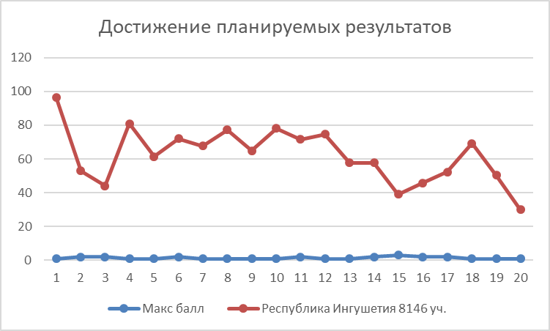
Вместе с тем аналогичная тенденция в неравномерном колебании данного показателя просматривается в картине распределения баллов по всей выборке проведения ВПР в регионах Российской Федерации. Это свидетельствует о том, что полученные по Самарской области результаты в целом достоверны, а особенности распределения первичных баллов обусловлены неравномерным распределением заданий по уровню сложности.

Статистический анализ выполняемости заданий и групп заданий проверочной работы по учебному предмету «Биология» обучающимися 5-х классов.
Для анализа основных статистических характеристик заданий использовался обобщенный план варианта контрольно-измерительных материалов (далее – КИМ) по учебному предмету «Биология», с указанием средних по региону процентов (%) выполнения заданий по номеру задания в КИМ, проверяемым элементам содержания/умениям, которые обучающиеся Республики Ингушетия показали по результатам выполнения проверочной работы.
В таблице представлен анализ выполнения проверочной работы, с учетом процента выполнения заданий.

Таблица№4
Блоки ПООП обучающийся научится / получит возможность научиться или проверяемые требования (умения) в соответствии с ФГОС (ФК ГОС) | Макс балл | РИ  8146  уч. | РФ  1446105  уч.
1.1. Свойства живых организмов (структурированность, целостность, обмен веществ, движение, размножение, развитие, раздражимость, приспособленность, наследственность и изменчивость) их проявление у растений, животных, грибов и бактерий. Умение определять понятия, создавать обобщения, устанавливать аналогии, классифицировать, самостоятельно выбирать основания и критерии для классификации | 1 | 95,62 | 97,54
1.2. Свойства живых организмов (структурированность, целостность, обмен веществ, движение, размножение, развитие, раздражимость, приспособленность, наследственность и изменчивость) их проявление у растений, животных, грибов и бактерий. Умение определять понятия, создавать обобщения, устанавливать аналогии, классифицировать, самостоятельно выбирать основания и критерии для классификации | 2 | 51,05 | 46,63
1.3. Свойства живых организмов (структурированность, целостность, обмен веществ, движение, размножение, развитие, раздражимость, приспособленность, наследственность и изменчивость) их проявление у растений, животных, грибов и бактерий. Умение определять понятия, создавать обобщения, устанавливать аналогии, классифицировать, самостоятельно выбирать основания и критерии для классификации | 2 | 42,01 | 39,99
2.1. Процессы жизнедеятельности растений. Обмен веществ и превращение энергии: почвенное питание и воздушное питание (фотосинтез), дыхание, удаление конечных продуктов обмена веществ. Транспорт веществ. Движение. Рост, развитие и размножение растений. Половое размножение растений. Оплодотворение у цветковых растений. Вегетативное размножение растений. Умение устанавливать причинно-следственные связи, строить логическое рассуждение, умозаключение (индуктивное, дедуктивное и по аналогии) и делать выводы | 1 | 79,95 | 74,33
2.2. Процессы жизнедеятельности растений. Обмен веществ и превращение энергии: почвенное питание и воздушное питание (фотосинтез), дыхание, удаление конечных продуктов обмена веществ. Транспорт веществ. Движение. Рост, развитие и размножение растений. Половое размножение растений. Оплодотворение у цветковых растений. Вегетативное размножение растений. Умение устанавливать причинно-следственные связи, строить логическое рассуждение, умозаключение (индуктивное, дедуктивное и по аналогии) и делать выводы | 1 | 60,36 | 45,46
3.1. Биология как наука. Методы изучения живых организмов. Роль биологии в познании окружающего мира и практической деятельности людей. Правила работы в кабинете биологии, с биологическими приборами и инструментами. Приобретение опыта использования методов биологической науки и проведения несложных биологических экспериментов для изучения живых организмов и человека, проведения экологического мониторинга в окружающей среде | 2 | 70,1 | 74,27
3.2. Биология как наука. Методы изучения живых организмов. Роль биологии в познании окружающего мира и практической деятельности людей. Правила работы в кабинете биологии, с биологическими приборами и инструментами. Приобретение опыта использования методов биологической науки и проведения несложных биологических экспериментов для изучения живых организмов и человека, проведения экологического мониторинга в окружающей среде | 1 | 66,67 | 53,93
4.1. Правила работы в кабинете биологии, с биологическими приборами и инструментами. Приобретение опыта использования методов биологической науки и проведения несложных биологических экспериментов для изучения живых организмов и человека, проведения экологического мониторинга в окружающей среде | 1 | 76,15 | 69,1
4.2. Правила работы в кабинете биологии, с биологическими приборами и инструментами. Приобретение опыта использования методов биологической науки и проведения несложных биологических экспериментов для изучения живых организмов и человека, проведения экологического мониторинга в окружающей среде | 1 | 63,85 | 61,83
4.3. Правила работы в кабинете биологии, с биологическими приборами и инструментами. Приобретение опыта использования методов биологической науки и проведения несложных биологических экспериментов для изучения живых организмов и человека, проведения экологического мониторинга в окружающей среде | 1 | 77,18 | 75,22
5. Организм. Классификация организмов. Принципы классификации. Одноклеточные и многоклеточные организмы. Формирование первоначальных систематизированных представлений о биологических объектах, процессах, явлениях, закономерностях, об основных биологических теориях, об экосистемной организации жизни, о взаимосвязи живого и неживого в биосфере, о наследственности и изменчивости; овладение понятийным аппаратом биологии | 2 | 69,65 | 74,05
6.1. Условия обитания растений. Среды обитания растений. Среды обитания животных. Сезонные явления в жизни животных. Умение создавать, применять и преобразовывать знаки и символы, модели и схемы для решения учебных и познавательных задач | 1 | 73,73 | 74,09
6.2. Условия обитания растений. Среды обитания растений. Среды обитания животных. Сезонные явления в жизни животных. Умение создавать, применять и преобразовывать знаки и символы, модели и схемы для решения учебных и познавательных задач | 1 | 56,65 | 48,67
7.1. Царство Растения. Царство Животные. Умение определять понятия, создавать обобщения, устанавливать аналогии, классифицировать, самостоятельно выбирать основания и критерии для классификации | 2 | 55,73 | 61,95
7.2. Царство Растения. Царство Животные. Умение определять понятия, создавать обобщения, устанавливать аналогии, классифицировать, самостоятельно выбирать основания и критерии для классификации | 3 | 36,19 | 36,39
8. Среды жизни. Формирование основ экологической грамотности: способности оценивать последствия деятельности человека в природе, влияние факторов риска на здоровье человека; выбирать целевые и смысловые установки в своих действиях и поступках по отношению к живой природе, здоровью своему и окружающих; осознание необходимости действий по сохранению биоразнообразия и природных местообитаний видов растений и животных | 2 | 43,77 | 49,77
9. Соблюдение правил поведения в окружающей среде. Бережное отношение к природе. Охрана биологических объектов. Формирование представлений о значении биологических наук в решении проблем необходимости рационального природопользования защиты здоровья людей в условиях быстрого изменения экологического качества окружающей среды | 2 | 50,31 | 72,59
10K1. Биология как наука. Методы изучения живых организмов. Роль биологии в познании окружающего мира и практической деятельности людей. Умение осознанно использовать речевые средства в соответствии с задачей коммуникации для выражения своих чувств, мыслей и потребностей; планирование и регуляция своей деятельности; владение устной и письменной речью, монологической контекстной речью | 1 | 68,18 | 82,93
10K2. Биология как наука. Методы изучения живых организмов. Роль биологии в познании окружающего мира и практической деятельности людей. Умение осознанно использовать речевые средства в соответствии с задачей коммуникации для выражения своих чувств, мыслей и потребностей; планирование и регуляция своей деятельности; владение устной и письменной речью, монологической контекстной речью | 1 | 49,26 | 73,01
10K3. Биология как наука. Методы изучения живых организмов. Роль биологии в познании окружающего мира и практической деятельности людей. Умение осознанно использовать речевые средства в соответствии с задачей коммуникации для выражения своих чувств, мыслей и потребностей; планирование и регуляция своей деятельности; владение устной и письменной речью, монологической контекстной речью | 1 | 28,9 | 47,57

Диаграмма № 3
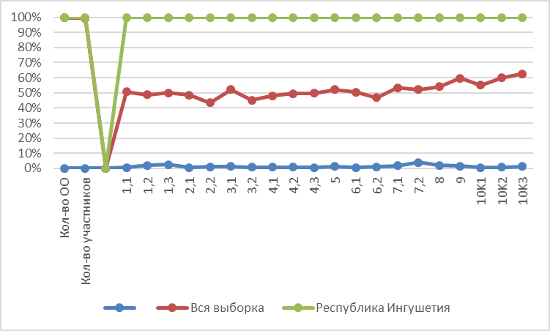

На основании таблицы и диаграммы можно вести речь о типах заданий, которые вызвали у обучающихся наибольшие трудности, и выполнить содержательный анализ выполнения заданий ВПР-2023.
Обучающиеся 5-х классов ОО РИ выполнили успешнее, чем в среднем по Российской Федерации, практически все предложенные задания. Более успешно, чем участники из других регионов, пятиклассники РИ выполнили задание 4.1 Правила работы в кабинете биологии, с биологическими приборами и инструментами. Задание 10К1 на определение профессии, связанной с биологией по изображению, выполнили правильно 68,18% участников ВПР.
Вместе с тем ряд заданий вызвал большее затруднение (достижение соответствующих планируемых результатов в соответствии образовательной программой составило менее 50%), в том числе задания:
- задание 1.3 на обобщение и классификацию характеристик живой природы (42,01%);
- задание 7.2 на описание животного по плану с указанием среды обитания, признаков приспособления, особенностей взаимодействия с другими живыми организмами (36,19%);
- задание 10К3 на описание социальной значимости профессии, связанной с биологией (28,9%). Большинство заданий, вызвавших трудности у обучающихся, как и в прошлом году, предполагают самостоятельное составление текста для обоснования того или иного вывода или описания объекта. Кроме того, формулировка задания 1.3 оказалась сложной для восприятия части обучающихся. Правильное выполнение этого задания требовало от участников ВПР особенно внимательного прочтения вопроса.

Выводы и рекомендации
- Обратить особое внимание на освоение школьниками биологической терминологии и символики; знаний основных признаков царств живой природы; особенностей строения растений и животных; органоидов клетки; особенностей среды обитания организмов, экологических факторов.
- Обратить внимание на овладение школьниками умениями: извлекать нужную информацию из текста; различать по внешнему виду, схемам и описаниям реальные биологические объекты или их изображения.
- При проведении различных форм текущего и промежуточного контроля в учебном процессе более широко использовать задания разных типов, аналогичные заданиям ВПР.
- Особое внимание следует уделять заданиям на сопоставление и установление соответствия биологических объектов, процессов, явлений, а также на задания со свободным развёрнутым ответом, требующих от обучающихся умений обоснованно и кратко излагать свои мысли, применять теоретические знания на практике.
- Формировать у учащихся опыт работы с тестовыми заданиями на умение применить биологические знания в ситуации, новой для ученика – в частности, на соотнесение морфологических признаков организма.
Администрации ОО:
- провести анализ полученных результатов (относительно
запланированных в начале учебного года);
- проводить систематический внутренний мониторинг уровня
достижений обучающихся с использованием возможностей многоуровневой системы оценки качества образования, анализировать динамику изменений индивидуальных результатов обучающихся, планировать коррекционную работу по результатам мониторинга;
-осуществлять административный контроль по объективности
выставления текущих, четвертных и годовой отметок и выполнения требований к оцениванию результатов, обучающихся;
- на основе анализа профессиональных дефицитов педагогов
организовать курсы повышения квалификации учителей-предметников, в том числе школ, демонстрирующих низкие образовательные результаты;
- обеспечить взаимодействие школьного и регионального учебно-
методических объединений учителей-предметников;
- информировать родительскую общественность о результатах и
проблемных аспектах написания ВПР;
- вовлекать родителей в учебно-воспитательный процесс:
информировать родителей, учащихся о результатах работы, проводить
индивидуальные беседы с родителями с целью усиления контроля за подготовкой обучающихся к учебным занятиям.
Учителям:
- изучить образцы и описания проверочных работ, размещенных на
сайте ФГБУ «ФИОКО» и критерии их оценивания;
- включить в проверочные работы задания в формате ВПР для
диагностики уровня усвоения материала (после прохождения каждого раздела программы);
- включить задания, вызвавшие наибольшие затруднения у обучающихся, в дидактические материалы уроков (анализ и самостоятельное описание биологических объектов, аргументацию выводов, сделанных в ходе
обобщения и классификации животных и растений, уделять большее внимание анализу условий текстовых заданий);
- вести учет выявленных пробелов для адресной помощи в ликвидации
западания тем у обучающихся;
- на основе проведенного анализа результатов ВПР администрацией ОО
(школьного УМО) разработать индивидуальные маршруты для учащихся с низкими результатами выполнения ВПР.
Родителям:
- обеспечить детям ощущение эмоциональной поддержки, помогать
поверить в себя и свои способности, поддерживать при неудачах;
- оказывать ребёнку всестороннюю помощь и поддержку;
- учить ребенка справляться с поставленными целями, создав у него
установку: «Ты можешь это сделать»;
- участвовать в беседах с учителями с целью усиления контроля за
подготовкой ребенка к учебным занятиям.

